В рамках предметной недели среди учащихся 7 –х классов прошел турнир «Знатоки физики».В нем приняли участие 7 «а» и 7 «б» классы. Капитаны команд Данилов Сергей Созинов Алексей .Ребята проявили и знания по физике, экспериментальные навыки и даже выступили в роли артистов .Конкурс прошел очень интересно. В итоге победу одержали ученики 7 «б» класса . Разрыв по сумме баллов составил 1 балл. Противник был достойным. Спасибо всем участникам за интересную игру.
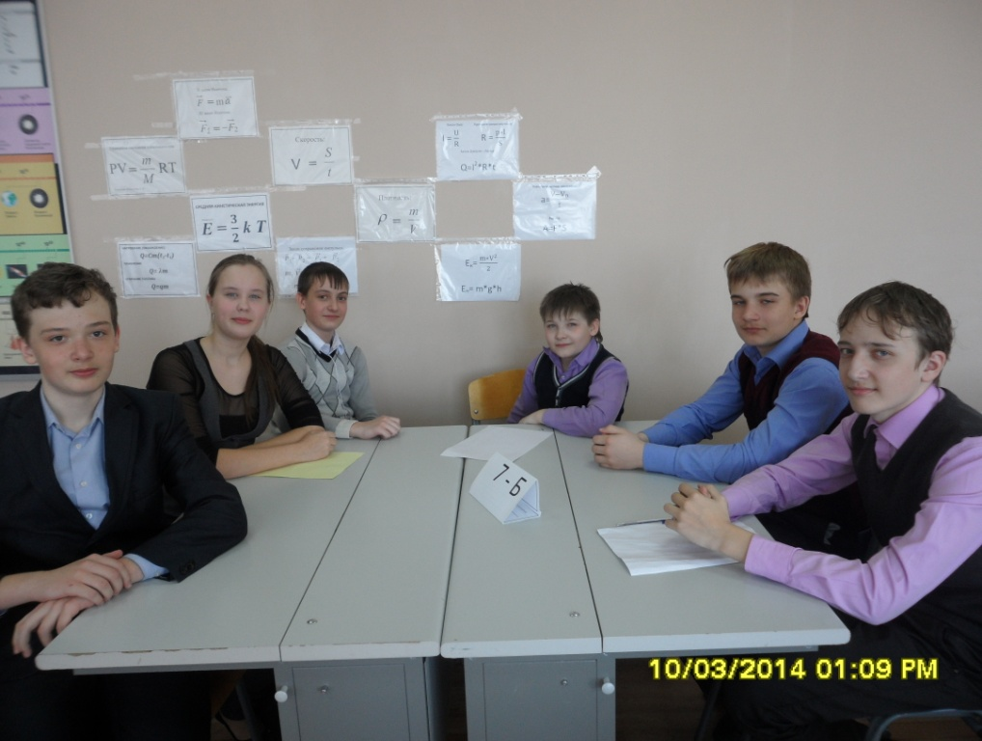
Команда 7 «б» класса.
Данилов Сергей –капитан
Белова Саша.
Поликарпов Дмитрий.
Суворов Максим
Толстов Сергей.
Даранов Алеша
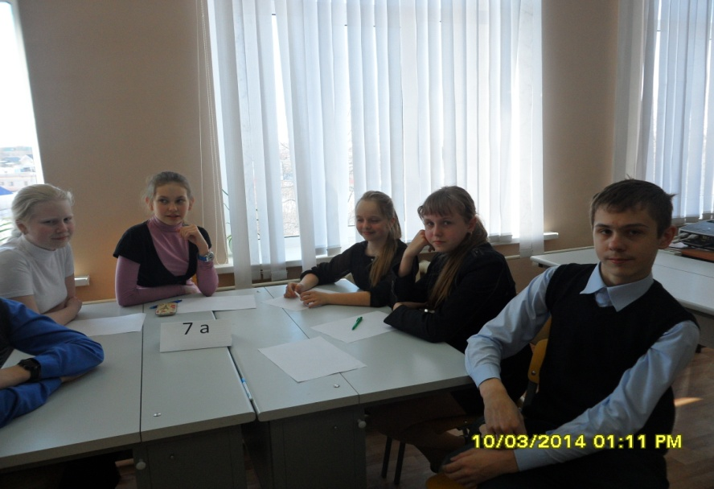
Команда 7 «а» класса.
Созинов Алексей -_капитан команды.
Круглова Ира.
Маносьева Катя.
Кашин Максим
Щербакова Кристина.
Багаева Ира

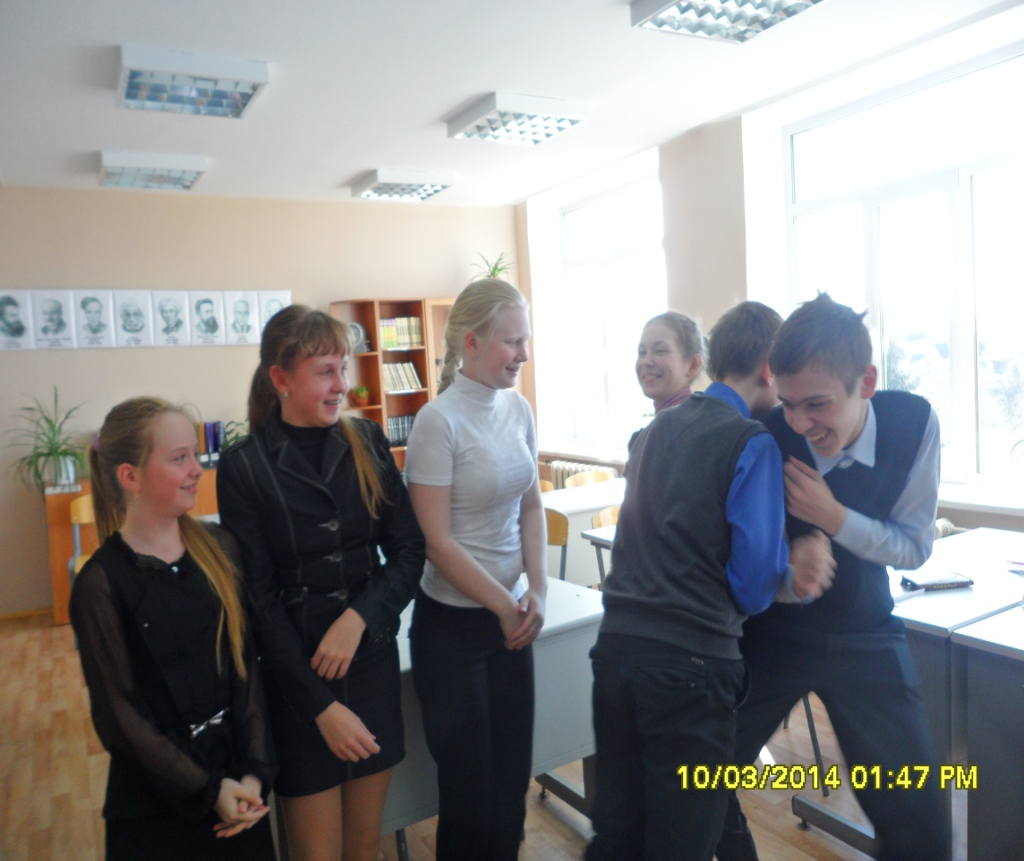
Задание: Изобразить диффузию в твердых телах(7 «а» класс)
Уч. Физики Терентьева Л.В.

